18.04.2022г. | 4А | Литературное чтение | Учитель: Иващенко Т.А.

Тема. Внеклассное чтение «Рассказы о Суворове и русских солдатах»
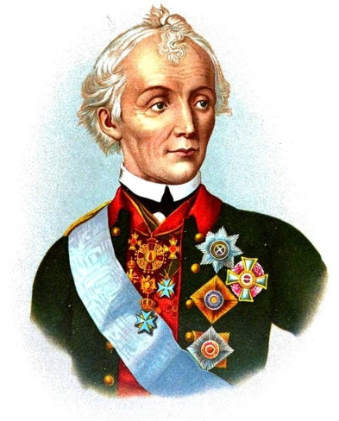
- Послушай интересные факты о А.В.Суворове.
https://www.youtube.com/watch?v=epQUtHPrtVE 3:11
- О славных победах великого русского полководца Александра Васильевича Суворова и героизме русских солдат вы и узнаете из книги Сергея Петровича Алексеева «Рассказы о Суворове и русских солдатах». Посмотри видео. https://www.youtube.com/watch?v=bhz8dH4A5lc
3.Прослушай рассказ «Пакет» из этой книги. https://www.youtube.com/watch?v=xbm0Tyy4GXE 2:24
Послушай рассказ «Суп и каша» https://www.youtube.com/watch?v=p6OS9AXGMAE 2:27
4. Прочитай «Рассказы о Суворове и русских солдатах» Сергея Петровича Алексеева.
https://daningrad.ru/rasskazy-o-suvorove-i-russkih-soldatah-sergey-alekseev или
http://ladoved.narod.ru/skazki/63.rasskazi_o_suvorove/rasskazi_o_suvorove.pdf
5. Для любознательных детей.

Сборник рассказов «Птица-слава» Сергея Алексеева об Отечественной войне 1812 года.
https://daningrad.ru/ptitsa-slava-sergey-alekseev
Домашнее задание. Пересказ одного из рассказов (на выбор).
Аудиозапись выслать на почту или в телефонном режиме.
Консультацию в ходе изучения материала можно получить в телефонном режиме с 09.00 до 18.00.

